Brand og evakuering

Opstår der en situation hvor butikken skal evakueres pga. f.eks. brand, er det vigtigt at i ved hvad I skal gøre.

Arbejder I en centerbutik har centeret en beredskabsplan som I skal følge. Denne hænger enten i jeres baglokale eller i centerets fællesareal.
Kan I ikke finde den så spørg i centeradministrationen.
Lær den at kende allerede nu så I er forberedt.

Arbejder I derimod i en gadebutik skal I følge helt almindelig praksis som I også ville gøre derhjemme:
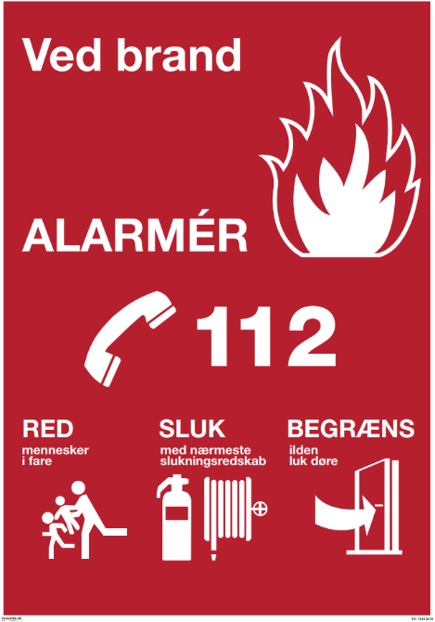
- ALARMER!
Bring dig selv i sikkerhed, Alarmér brandvæsnet. Giv præcise informationer om branden og modtag brandvæsnet, når det ankommer
- RED!
Red truede personer, hvis muligt og advar øvrige personer om branden
- SLUK!
Bekæmp branden med egnede brandbekæmpelsesudstyr i forsvarligt og muligt omfang.
- BEGRÆNS!
Luk døre og vinduer.
Fjern evt. letantændeligt materiale – dog uden at bringe dig selv i fare.

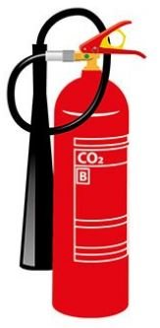

Alle butikker er udstyret med en CO2 brandslukker.
Denne kan benyttes til at stoppe en begyndende brand inden den udvikler sig. Har branden først udviklet sig og røgen breder sig, er det ikke noget I selv kan klare. Her skal I omgående forlade bygningen og lade brandvæsnet træde til. Jeres egen sikkerhed kommer altid først.

